HƯỚNG DẪN CÀI ĐẶT VÀ SỬ DỤNG
Yêu cầu cài đặt Neatbean,
Sau khi các bạn đã clone thư mục về máy ta tiến hành khởi động Neatbean
Bước 1 : Các bạn chọn File/Open Project
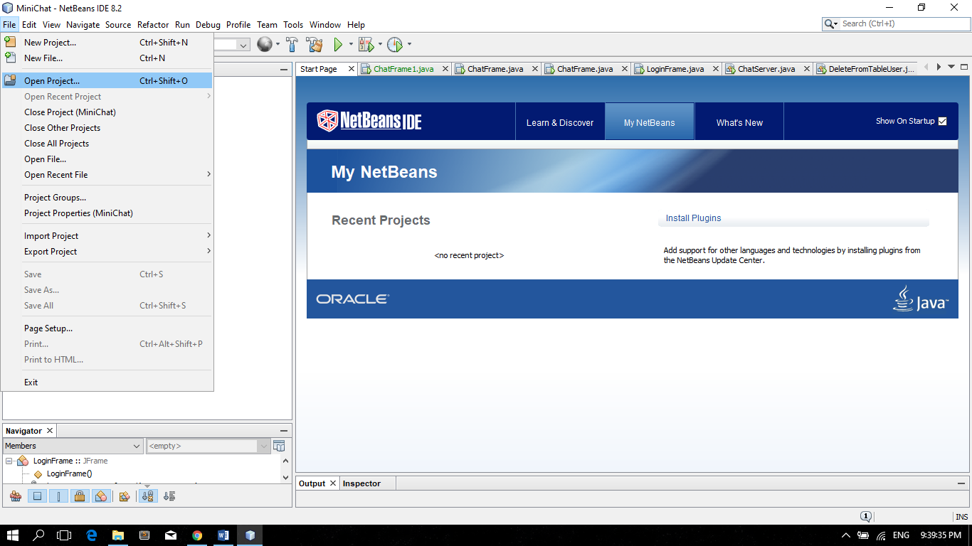

Bước 2 : Ta tiến hành trỏ tới đường dẫn chứa project đã clone về và mở nó
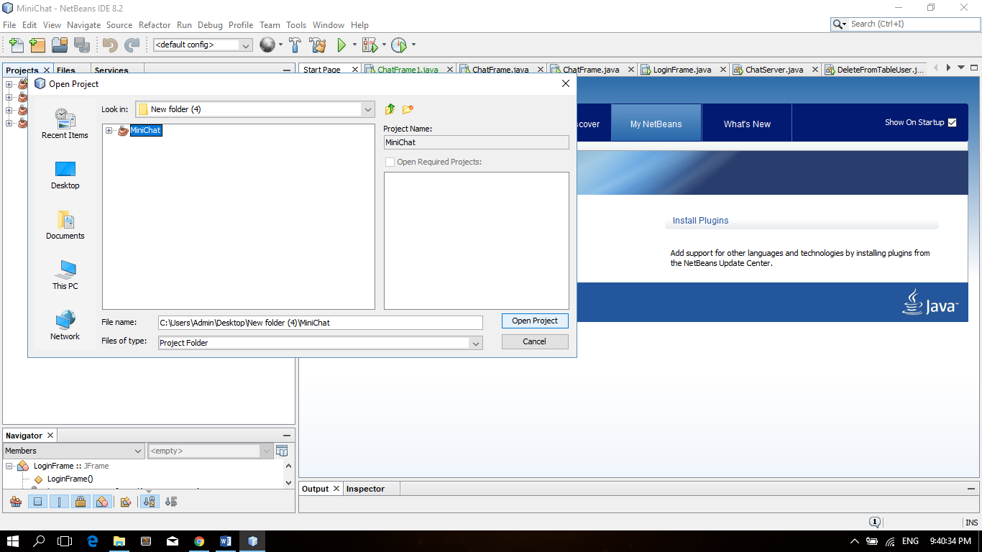
Sau khi mở Project
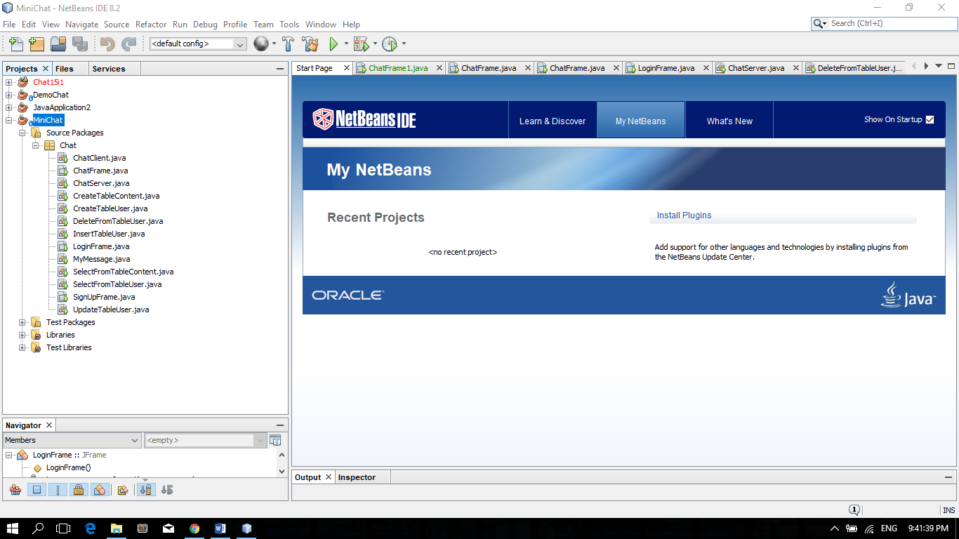

Bước 4 : Ta tiến hành chạy Project
+ Đầu tiên các bạn chạy server trước ( kích chuột phải file ChatServer.java và chon Run File)
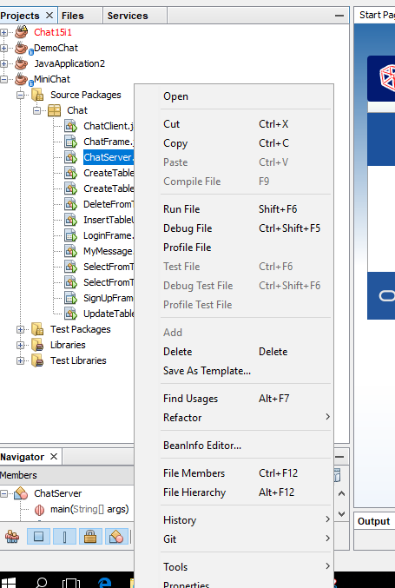
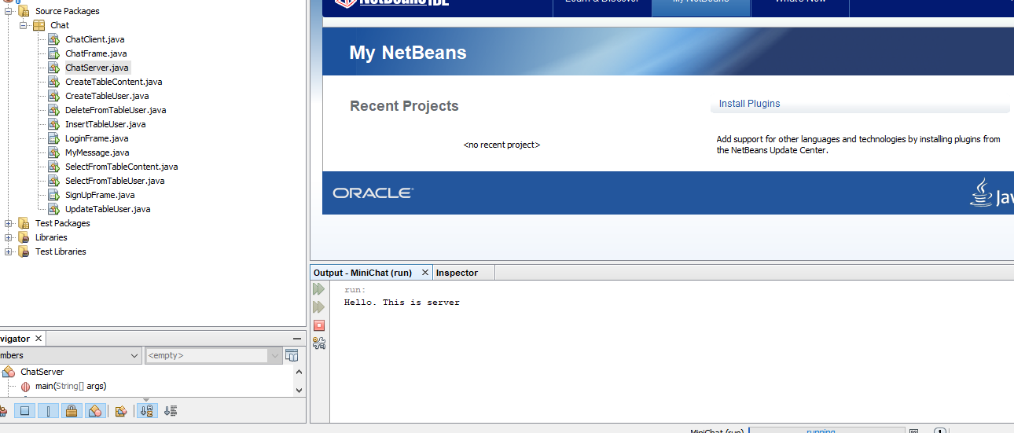

+ Sau khi Server đã khởi động, tiếp theo ta chạy File LoginFrame để đăng nhập User( kích chuôt phải File LoginFrame và chon Run File)
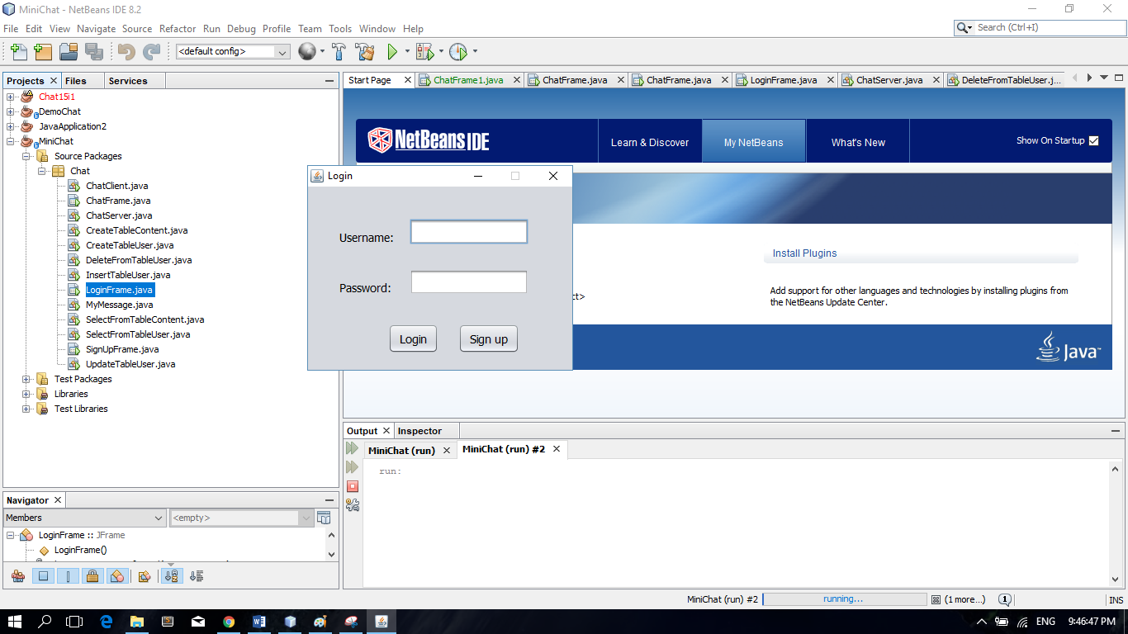

+ Nếu các bạn chưa có tài khoàn thì chọn Button Sign up để đăng ký
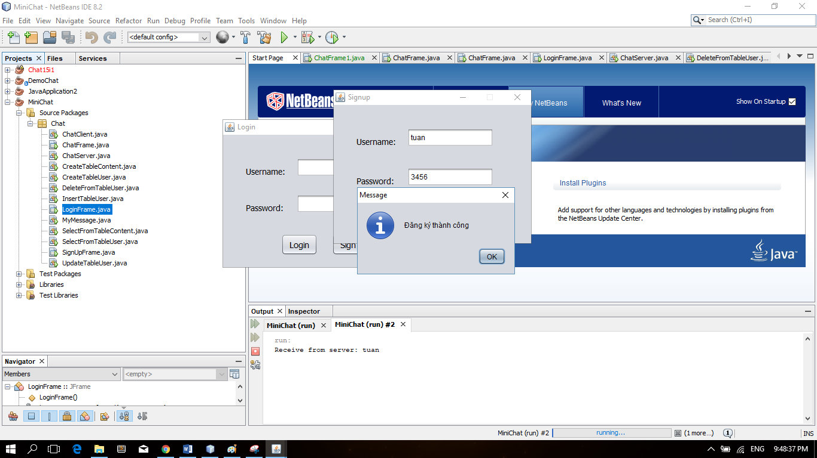

+ Sau khi đăng nhập thành công thì cửa sổ chat sẽ hiện ra
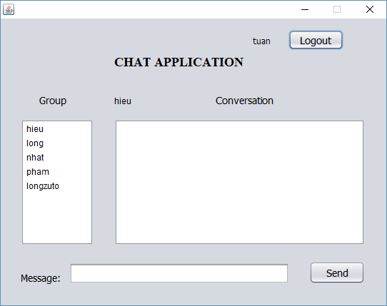
+ Cột bên trái chính là danh sách các user mà ta sẽ tương tác
+ Và tất nhiên để tương tác được thì ta phải có 1 user khác để tương tác, tiếp theo mình sẽ đăng nhập thêm 1 user khác, các bước tương tự như mục Login( cũng kích tiếp chuôt phải file Login Frame cà run File)
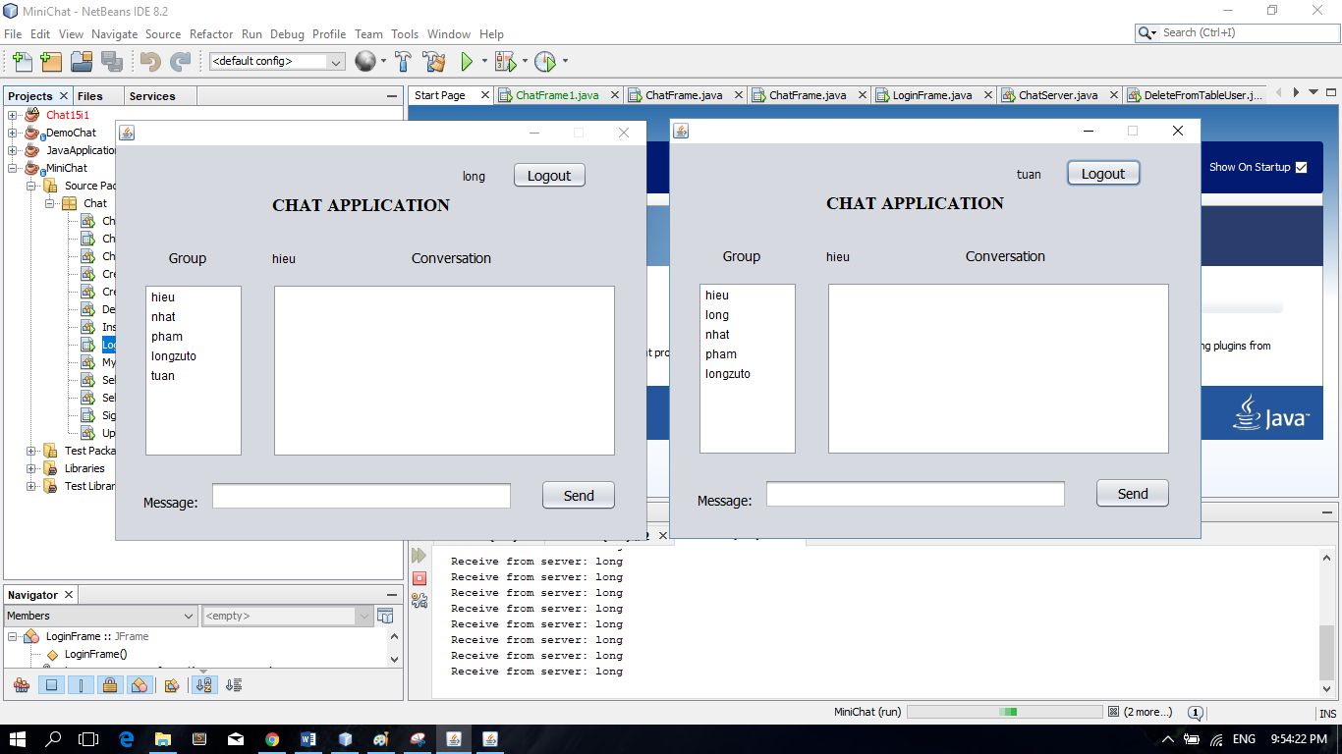

+ Việc tương tác giữa 2 User cũng rất đơn giản, các bạn chỉ việc chọn User cần chat và nhập nội dung chat ở mục Message rồi nhấn button Send để gửi tin nhắn qua cho User khác, và tất nhiên để nhận được tin nhắn từ User khác thì ta cũng phải kích chọn tên của User muốn nhận tin nhắn của họ từ mục Group
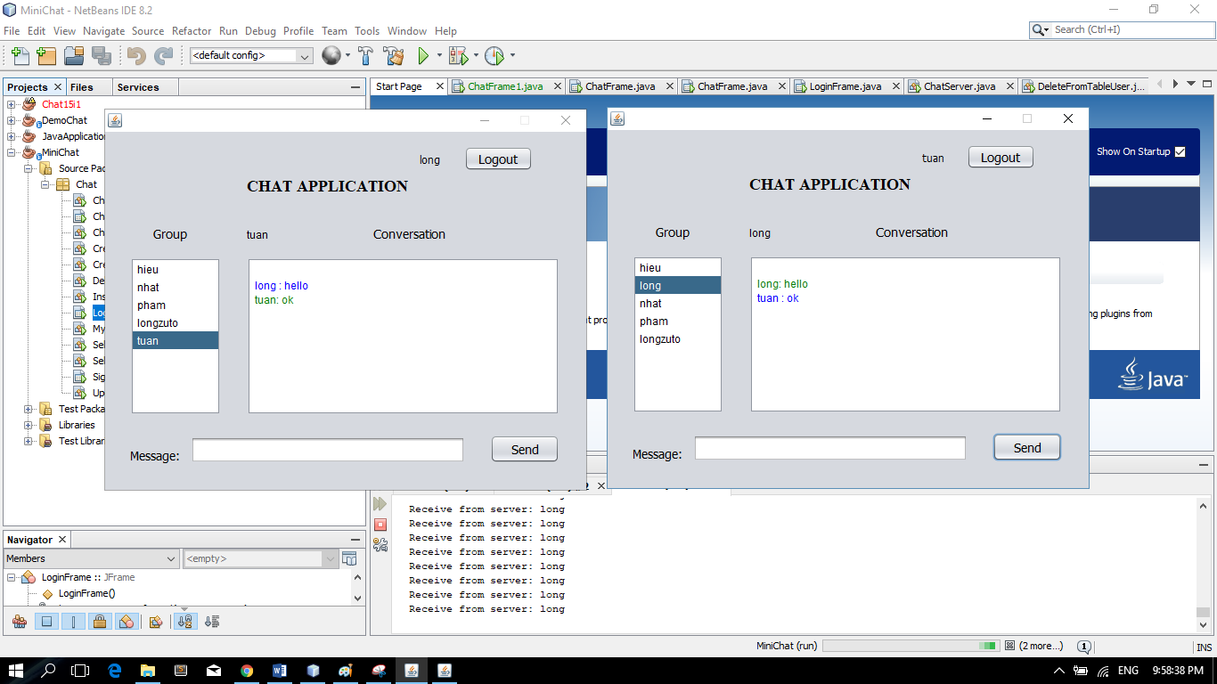
+ Đối với những User chưa đăng nhập thì ta cũng có thể gửi trước tin nhắn cho họ và đến khi họ đăng nhập thì sẽ nhận được tin nhắn của chúng ta gửi từ trước( mình sẽ gửi tin nhắn cho user hieu từ User long)
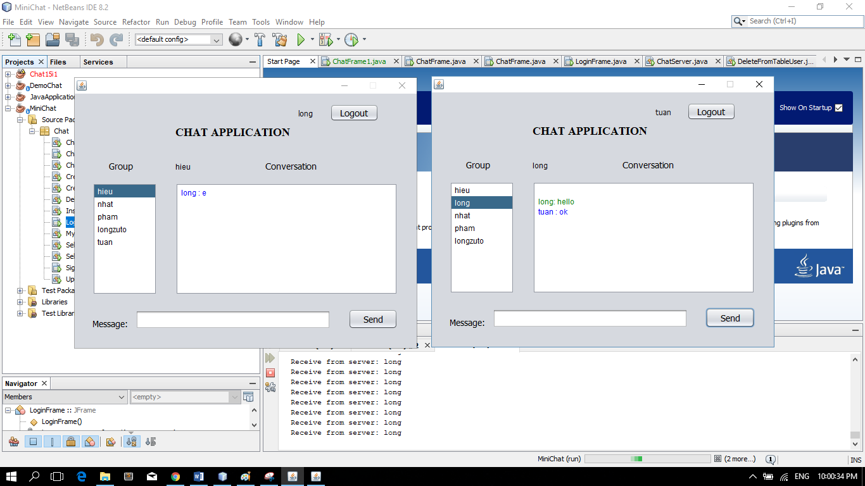

+ Và sau khi hiếu đăng nhập sẽ ngay lập tức nhận được tin nhắn từ long
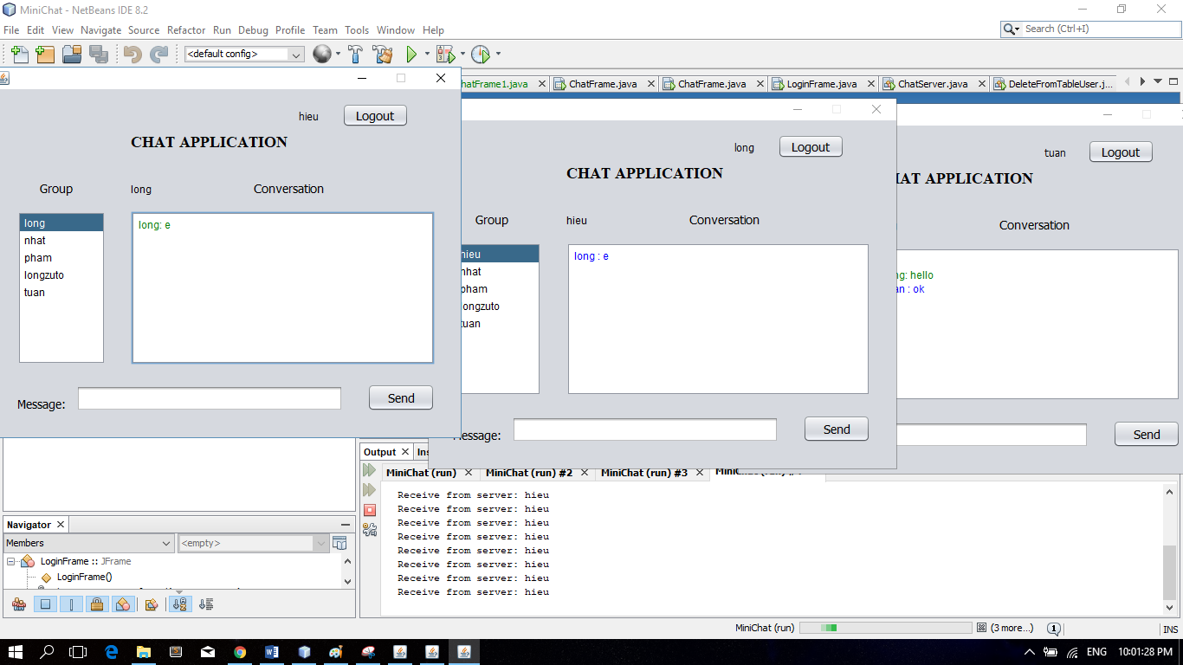

+ Sau khi kết thúc cuộc hội thoại, người dùng muốn đăn xuất thì nhấn btn Logout để về lại giao diện Login
+ Ngoài ra theo thời gian người dùng có thể quên đi những User mà họ đăng ký thì chỉ việc kích chuột phải file SelectFromTableUser.java và run file để lấy lại thông tin password
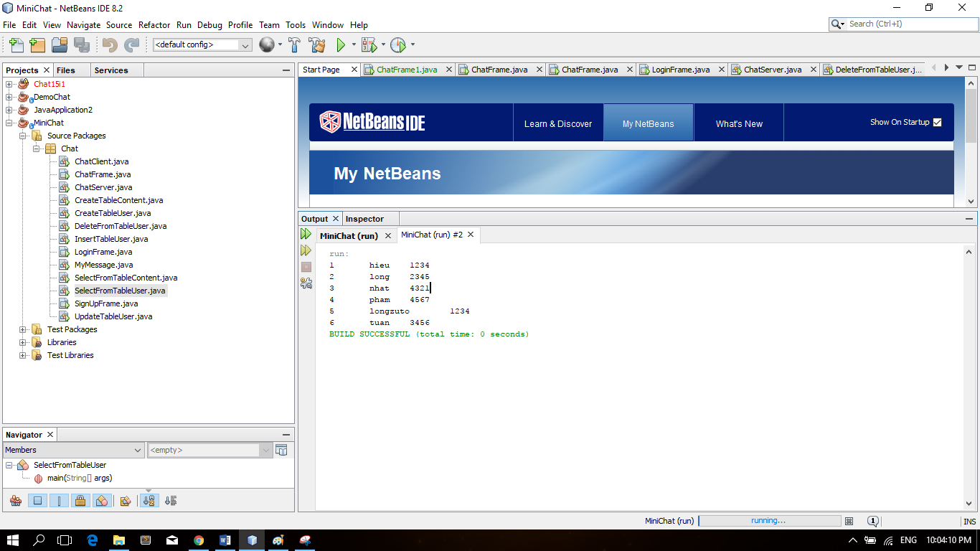

+ Thật đơn giản phải không nào, chúc các bạn thành công

